Nesneye Dayalı Programlama 2-A Grubu Proje Ödevi



**Dersi veren öğretim elemanı :**Kayhan Ayar

**Ödevin konusu :** C# Diliyle Görsel Oyun Programlama

**Ad:**Levent Can

**Soyad:**Şençamlar

**Numara:**b141210026

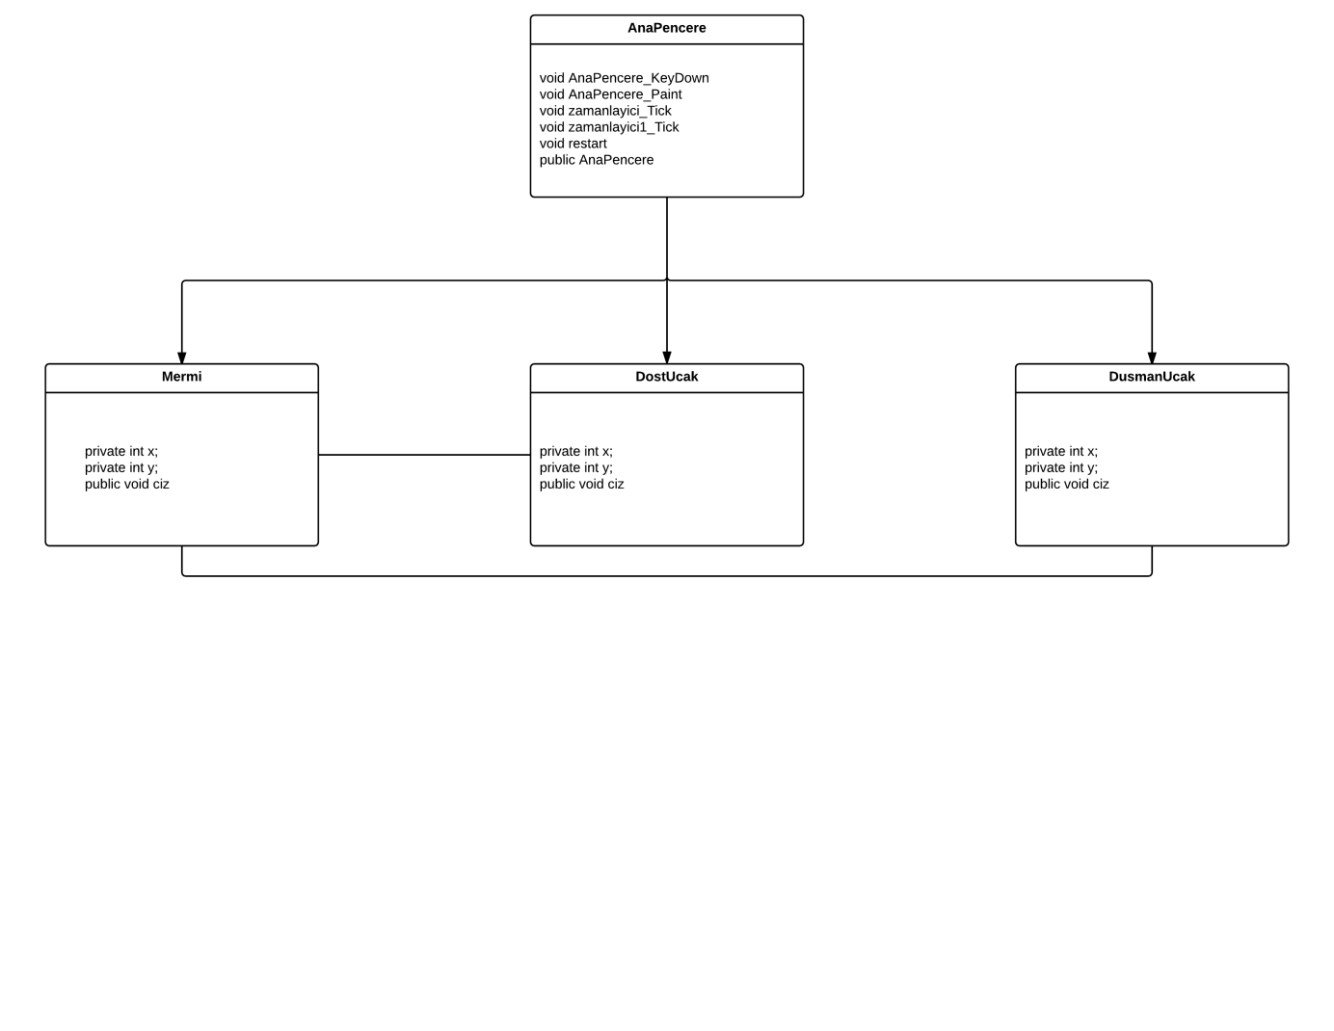

**Proje Açıklaması:** Uçaksavar oyun programı